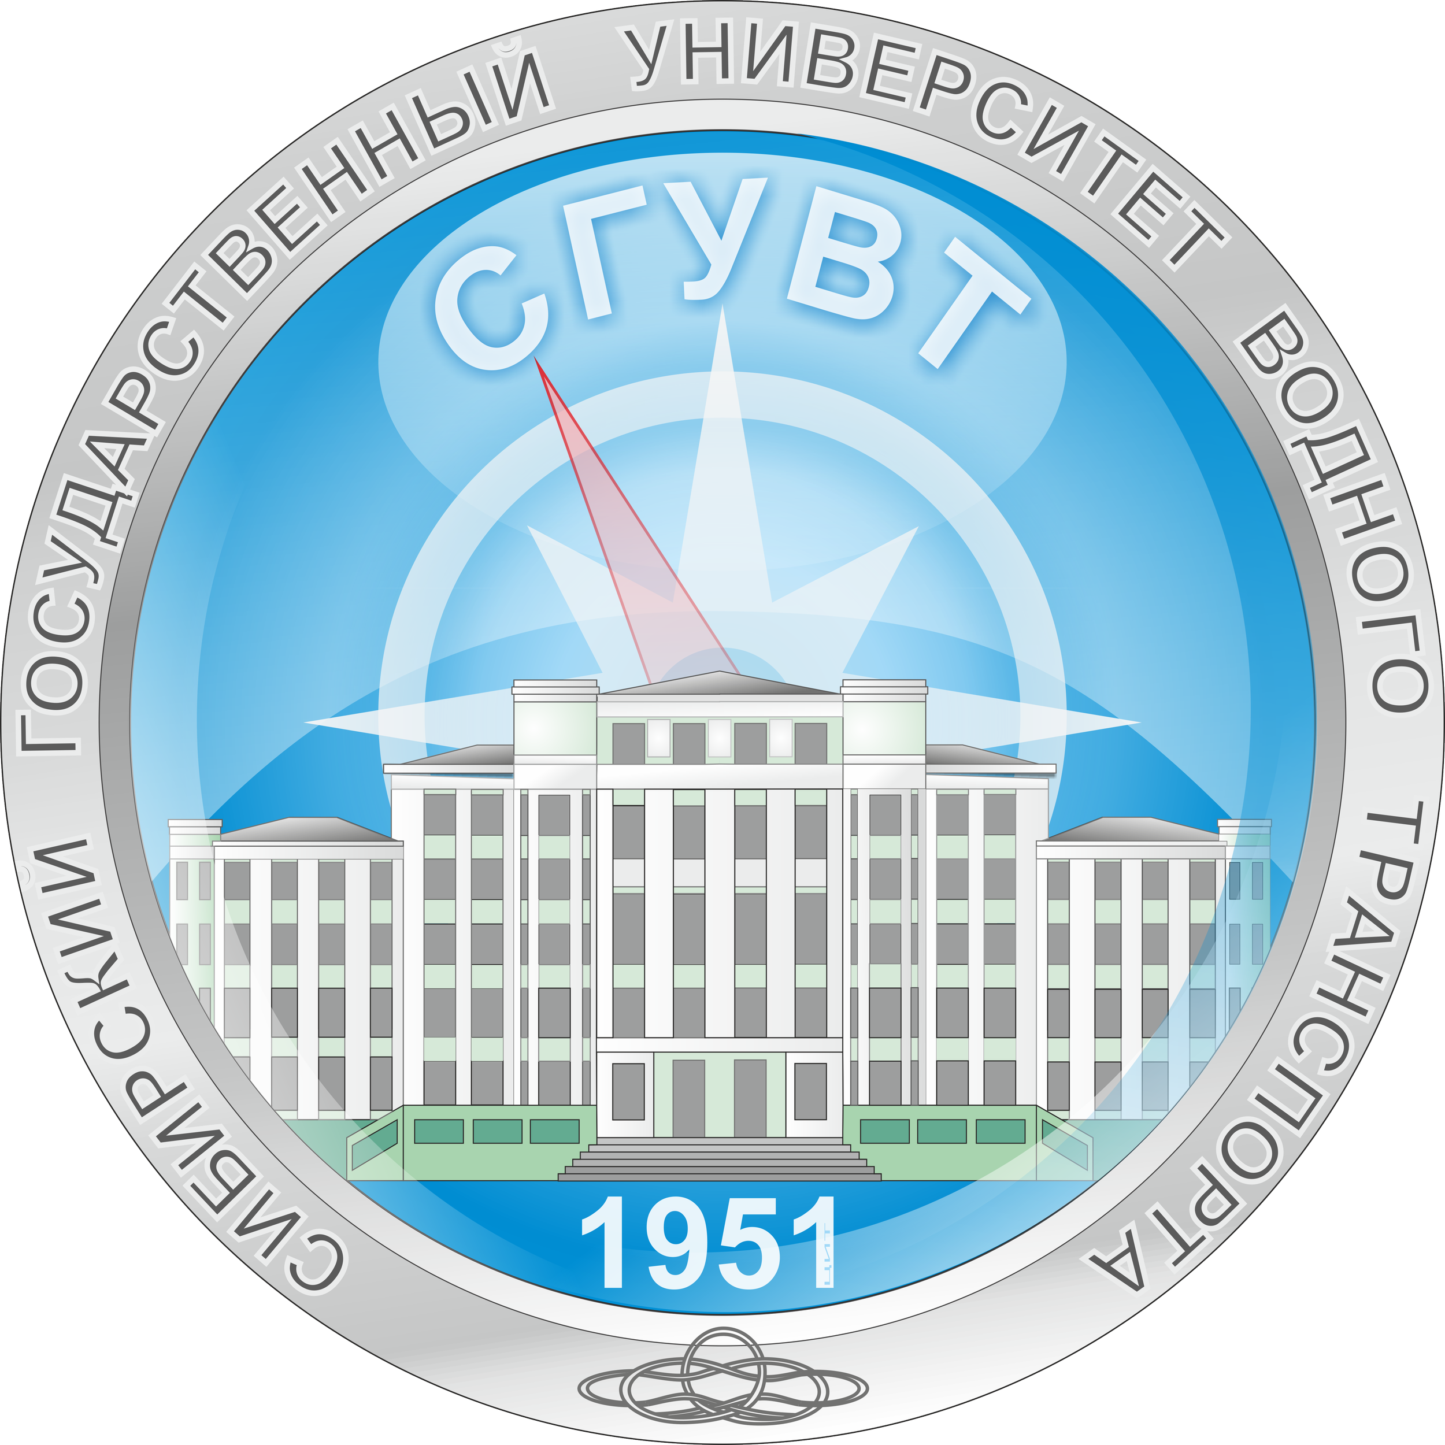

Федеральное агентство морского и речного транспорта
Федеральное государственное бюджетное образовательное учреждение высшего образования
«СИБИРСКИЙ ГОСУДАРСТВЕННЫЙ УНИВЕРСИТЕТ ВОДНОГО ТРАНСПОРТА»

ПрограммА мероприятия «Ярмарка вакансий» ФГБОУ ВО «СГУВТ»

Место проведения: г. Новосибирск, ул. Щетинкина, 33, Актовый зал Университета
Дата и время проведения: 19-20.02.2019 с 9:00 до 17:00
Целевая аудитория – преподаватели, учащиеся и студенты Университета, родители, представители компаний в ранге заместителя руководителя/начальника отдела кадров
Ярмарка вакансий ФГБОУ ВО «СГУВТ» – всероссийское мероприятие, направленное на определение профессиональной ориентации учащихся Университета и взаимодействие ВУЗа с ведущими предприятиями отрасли и смежных отраслей – потенциальными работодателями по вопросам организации практики и трудоустройства, направленное на повышение эффективности совместного развития приоритетных направлений.
19 февраля 2019 года
Время проведения | Мероприятия | Место проведения | Основные участники
09.00 − 10.00 | Регистрация участников Ярмарки - Конференции. Предоставление программы и информационных материалов всем желающим. Представление раздаточного и информационного материала от организаций-работодателей на выставку. | Актовый зал, холл | Представители компаний
10.00 – 10.10 | Торжественная церемония открытия Конференции:  Конференцию открывает ректор ФГБОУ ВО «СГУВТ» ЗАЙКО Татьяна Ивановна.  – Звучит Гимн Российской Федерации  – Вынос флага Российской Федерации, Министерства транспорта Российской Федерации, Федерального агентства морского и речного транспорта, Сибирского государственного университета водного транспорта. | Актовый зал, сцена | Заместитель руководителя Росморречфлота, представители Университета, студенты, представители компаний
10.10 – 10.20 | Приветственное слово  ГОЛОВКО Вадим Михайлович - заместитель полномочного представителя Президента Российской Федерации в Сибирском Федеральном Округе | Актовый зал, сцена
10.20 – 10.35 | Приветственное слово  ТАРАСЕНКО Андрей Владимирович - заместитель руководителя Федерального агентства морского и речного транспорта. | Актовый зал, сцена | Заместитель руководителя Росморречфлота, представители Университета, студенты, представители компаний
10.35 – 10.45 | ПАВЛУШКИН Сергей Валентинович - руководитель ФБУ «Администрация Обского бассейна внутренних водных путей» | Актовый зал, сцена | Заместитель руководителя Росморречфлота, представители Университета, студенты, представители компаний
10.45 – 11.20 | ЖАРОВ Алексей Валерьевич, проректор по учебной работе СГУВТ  Презентация ВУЗа по направлениям подготовки отраслевых кадров и реализации отраслевых научных разработок. | Актовый зал, сцена | Заместитель руководителя Росморречфлота, представители Университета, студенты, представители компаний
11.20 – 13.00 | Пленарное заседание  - НОВАКОВ Алексей Андреевич - генеральный директор Заполярного транспортного филиала Горно-металлургической компании «Норильский Никель».  - ЧЕСНОКОВ Роман Александрович, руководитель администрации Обь-Иртышского бассейна внутренних водных путей,  ЗАСЛАВСКАЯ Елена Алексеевна - директор Омского института водного транспорта.  - КНОЛЬ Владимир Антонович - председатель совета директоров акционерного общества «Томская судоходная компания».  - МЯКИШЕВ Владимир Николаевич - заместитель генерального директора по управлению персоналом ОАО «ЛОРП.  - ВОЛЧЕНКОВ Владимир Николаевич - директор по социальным и кадровым вопросам общественной организации Российской палаты судоходства.  - МАРТЫНОВ Павел Владимирович - директор по персоналу ПАО Северо-западное пароходство.  - КРЫГИНА Ольга Леонидовна - зам. директора по безопасности судоходства АО "Северное речное пароходство".  - ЦЕХМИСТЕР Виталий Петрович - заместитель генерального директора ОАО «Сахалинское морское пароходство».  - ВОЛЧЕНКОВ Владимир Николаевич - директор по социальным и кадровым вопросам ОО «Российской палаты судоходства».  - АЛЕКСАНДРОВА Любовь Викторовна - начальник отдела по работе с персоналом АО «Обь-Иртышское речное пароходство».  - АРУТЮНЯН Владимиру Грачавичу - начальник оперативного отдела флота, начальник штаба морских операций ФГУП «Атомфлот». | Актовый зал, сцена | Заместитель руководителя Росморречфлота, представители Университета, студенты, представители компаний
13.00 – 14.00 | Перерыв | Столовая СГУВТ | Все участники
14.00 – 16.30 | Пленарное заседание (продолжение)  - ФИРГЕР Алексей Владимирович – руководиртель новосибирского филиала «HOMEPORT academy»  - ЛЕЩЕНКО Алексей Геннадьевич - специалист ЦДПО ФГБОУ ВО «СГУВТ»  - КУЗЬМИН Вячеслав Валерьевич - начальник ЦДПО ФГБОУ ВО «СГУВТ»  - СИБРИКОВ Дмитрий Александрович - декан СМФ ФГБОУ ВО «СГУВТ»  - БЕЛОНОГОВ Александр Анатольевич - декан факультета УВТ ФГБОУ ВО «СГУВТ»  - КУДРЯШОВ Александр Юрьевич - декан СМФ ФГБОУ ВО «СГУВТ»  - ЩЕРБИНИНА Марина Александровна - декан ЗОиСПО ФГБОУ ВО «СГУВТ»  - РИШКО Юрий Иванович - начальник УКПиДПО ФГБОУ ВО «СГУВТ»  - ИЗОТОВА Елена Геннадьевна - начальник НКРУ им. Дежнева – структурное подразделение ФГБОУ ВО «СГУВТ» | Актовый зал, сцена | Заместитель руководителя Росморречфлота, представители Университета, студенты, представители компаний
16.30 – 17.00 | Экскурсия по Университету (Посещение Историко-патриотического центра и Центра Дополнительного профессионального образования ) |  | Представители Университета, представители компаний
Регламент выступлений:
Докладчикам: 5-15 минут

Весь день в холле актового зала планируется демонстрация видеоматериалов об Университете, о компаниях-работодателях, представление их информационных материалов

20 февраля 2019 год

10.00 – 11.30 | Встреча со студентами плавающих специальностей (плавсостав морских и речных судов) и ППС*  Электромеханический факультет;  Судомеханический факультет;  Факультет Судовождения | Актовый зал, сцена
11.30 – 13.00 | Встреча со студентами береговых специальностей и ППС*  Электромеханический факультет;  Судомеханический факультет. | Актовый зал, сцена
13.00 – 13.45 | Перерыв
13.45 – 15.15 | Встреча со студентами и ППС*  1. Управления на водном транспорте;  2. Гидротехнический факультет | Актовый зал, сцена
15.15-16.30 | Встреча с курсантами и преподавателями НКРУ им. Дежнева* | Актовый зал, сцена
16.30 – 17.30 | Заключительное совещание, закрытие конференции. Принятие резолюции, подписание соглашений | Зал ученого совета Университета, представители Университета, компаний

